

INFORME TÉCNICO DE FISCALIZACIÓN AMBIENTAL

Fiscalización Ambiental

“CONCHA Y TORO BODEGA BALMACEDA”

DFZ-2020-3082-VII-PPDA

 | Nombre | Firma
Aprobado | Jeanette Caroca O.
Elaborado | Mariela Valenzuela

DETALLE DE LA ACTIVIDAD DE FISCALIZACIÓN

- INFORMACIÓN DEL TITULAR.

Titular | Rut | Identificación de la actividad | Dirección
Viña Concha y Toro S.A. | 90.227.000-0 | Concha y Toro Bodega Balmaceda | Balmaceda N°565, Curicó

- ANTECEDENTES DE LA ACTIVIDAD.

Instrumento | D.S. N°44/2017 MMA. Plan de Descontaminación Atmosférica para el Valle Central de la Provincia de Curicó
Tipo de Actividad | _X_ _ Inspección Ambiental __X__ Examen de la Información ____ Medición y Análisis
Fecha de la Actividad | Organismo encargado | Organismo Participante
10/06/2020  (Acta de Inspección, Anexo 1) | Superintendencia del Medio Ambiente | -----

- DOCUMENTACIÓN SOLICITADA Y ENTREGADA.

N° | Documento solicitado | Plazo de entrega | Fecha entrega | Observaciones
1 | - Ingresar información que Indique si actualmente existen calderas y/o si están operativas en la planta o bodega ubicada en Avenida Balmaceda N°565 de Curicó.  - Entregar emitidas por la Autoridad Sanitaria para las calderas existentes y/o en uso.  - Dar a conocer para cada caldera: N° de registro, tipo de caldera, tipo de uso, nombre del fabricante, tipo de combustible utilizado, año y N° de fabricación, superficie de calefacción, presión máxima de trabajo, potencia térmica nominal, producción de vapor, horario de funcionamiento (inicio y término) y factor de actividad (días u horas de operación promedio/mes). | 3 días hábiles a contar de la fecha de notificación del requerimiento de información mediante la Res. Ex. N°30/2020 (Anexo 2), reiterado a través de la Res.Ex. N°34/2020 (Anexo 3). | 24 de julio de 2020 | Con fecha 25 de junio de 2020 se solicitó información que no pudo ser obtenida en la inspección en terreno, dado que la UF se encontraba cerrada. El 20 de julio se reitera la solicitud, la que fue respondida a través del correo electrónico oficina.maule@sma.gob.cl.
- HECHOS CONSTATADOS

N° | Exigencia | Hecho constatado y examen de la información
1 | D.S. N° 44/2017 Plan de Descontaminación Atmosférica para el Valle Central de la Provincia de Curicó, del Ministerio de Medio Ambiente  Artículo 2. Los antecedentes que fundamentan el presente Plan de Descontaminación Atmosférica, se indican a continuación:  Los límites geográficos de la zona saturada fueron establecidos en el decreto supremo Nº 53, del 10 de noviembre de 2015, del Ministerio del Medio Ambiente, que Declara Zona Saturada por Material Particulado Fino Respirable MP2,5, como concentración de 24 Horas, al Valle Central de la Provincia de Curicó.  El Plan establece como meta disminuir las concentraciones diarias de MP2,5 hasta un nivel inferior al estado de saturación  Artículo 3.- Definiciones. Para efectos de lo dispuesto en el presente Decreto, se entenderá por:  Caldera: Unidad generadora de calor a partir de un proceso de combustión, principalmente diseñada para generar agua caliente, calentar un fluido térmico y/o para generar vapor de agua, mediante la acción del calor.  Artículo 46.- Durante el periodo de gestión de episodios críticos para MP2,5 se establecerán las siguientes medidas de prevención y mitigación. La fiscalización y sanción en caso de incumplimiento en fuentes estacionarias, corresponderá a la Superintendencia del Medio Ambiente, mientras que la fiscalización y sanción asociado al uso de leña residencial, corresponderá a la Seremi de Salud, conforme a sus atribuciones.  b) En aquellos días para los cuales se pronostique un episodio crítico en el nivel PREEMERGENCIA, se tomarán las siguientes acciones:  3. Prohibición, entre las 18:00 horas y las 06:00 horas del día siguiente, del funcionamiento de calderas industriales y de calefacción, con una potencia igual o mayor a 75 kWt y que presenten emisiones mayores o iguales a 30 mg/m³N de material particulado. Esta medida se aplicará en la(s) zona(s) territorial(es) que la autoridad ambiental previamente determine. | - El día 10 de junio de 2020 se decretó preemergencia ambiental por la Intendencia de la Región del Maule, mediante la Resolución N°1.603/2020, en el polígono definido en la comuna de Curicó para la Gestión de Episodios Críticos (GEC). De acuerdo a la Res. Ex. N°32/2020 de la Seremi del Medio Ambiente de la Región del Maule, el polígono de restricción corresponde al área urbana de la comuna de Curicó, de acuerdo a Plan Regulador Comunal vigente, más un área ubicada al suroriente de la Ruta 5 Sur, perteneciente a la comuna de Romeral. Concha y Toro Bodega Balmaceda se encuentra dentro de los límites del polígono definido.  - A las 18:00 horas se realizó la inspección, constatándose que la Unidad Fiscalizable se encontraba cerrada y no presentaba evidencia de operaciones o faenas, y no había presencia de humos visibles. Se consultó al guardia de seguridad, quien indicó que no había personal para ingresar al recinto.  - Como respuesta a un requerimiento de información posterior a la inspección, el titular entrega antecedentes sobre dos calderas. De acuerdo al Informe Técnico Individual, a caldera N°1 tiene registro de la Seremi de Salud SSMAU 305, es de marca Ecoflam, modelo Economax NC-510, año de fabricación 2008, que utiliza como combustible gas licuado, con un consumo de 44,5 kg/hr (Anexo 4). Por su parte, la caldera N° 2 de acuerdo al Informe técnico tiene registro de la Seremi de Salud SSMAU 306, es de marca Ecoflam, modelo Economax NC-300, año de fabricación 2008, que utiliza como combustible gas licuado, con un consumo de 26,2 kg/hr (Anexo 5). El titular también remitió el comprobante de envío de declaración anual RETC F138 de ambas calderas (Anexo6).

- ANEXO FOTOGRÁFICO.

Registros
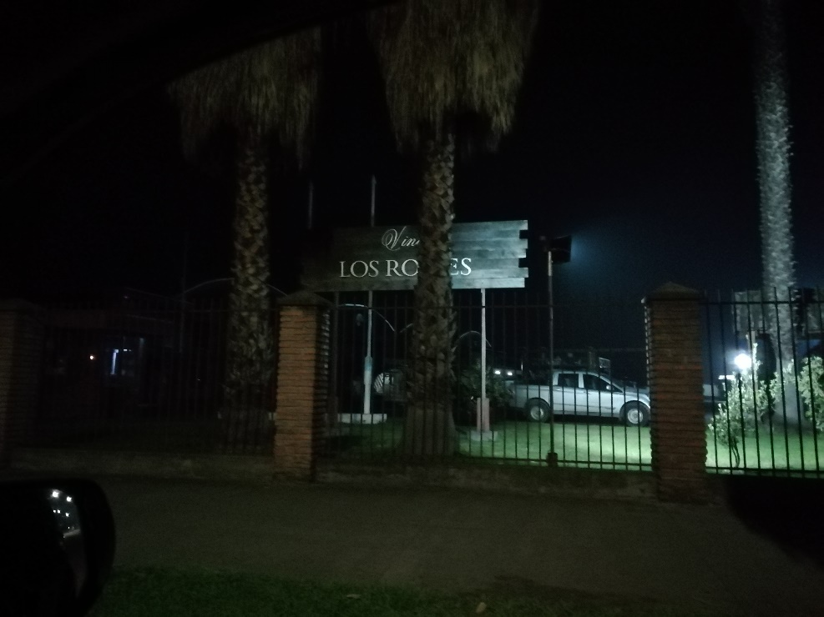 |  | 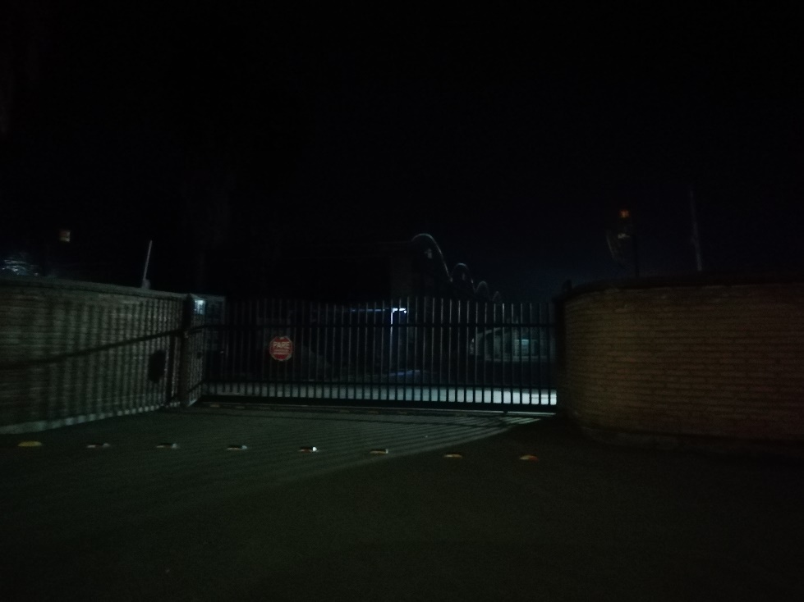
Fotografía 1. | Fecha: 10-06-2020 | Fotografía 2. | Fecha: 10-06-2020
Descripción del medio de prueba: Fotografía de la Unidad Fiscalizable. |  | Descripción del medio de prueba: Fotografía de la Unidad Fiscalizable.

UBICACIÓN GEOGRÁFICA DE LA UNIDAD FISCALIZABLE (Imagen Google Earth)

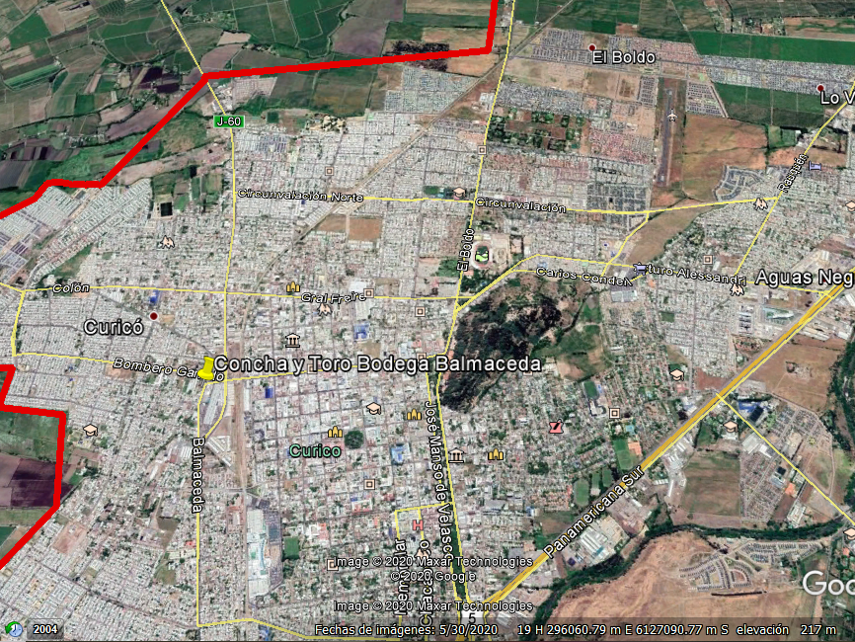

CONCLUSIONES

Como resultado de la actividad de fiscalización ambiental realizada a la Unidad Fiscalizable “Concha y Toro Bodega Balmaceda” de la comuna de Curicó, en el marco de la fiscalización realizada por el Plan de Descontaminación del Valle Central de la Provincia de Curicó (D.S. N° 44/2017 MMA) la actividad finaliza conforme, sin hallazgo, dado que la Unidad Fiscalizable no se encontraba operando durante el día de la fiscalización ambiental para las medidas GEC ( pre emergencia ambiental).

ANEXOS

N° Anexo | Nombre Anexo
1 | Acta de Inspección
2 | Res. Ex. N°30 2020
3 | Res. Ex. N°34 2020
4 | Informe Técnico Individual caldera SSMAU-305
5 | Informe Técnico Individual caldera SSMAU-306
6 | Comprobante declaración anual RETC F138

